ESBC

Projeto Open Fashion

Modelagem de Domínio e Modelagem de Especificação
Autores: Marcella Costa 22.119.023-4  Yasmin Vitorino 22.219.012-7 | Data de emissão:  09/09/2022
Revisor:  Gabriela Barbarán | Data de revisão  14/09/2022  20/09/2022
FOLHA DE CONTROLE DE REVISÕES

Número da versão | Data de emissão | Registro de modificações
1.0 | 09/09/2022 | Adição do objetivo do documento e modelagem de domínio.
1.1 | 16/09/2022 | Adição dos casos de uso, especificação de caso de uso e componentes de negócio.
1.2 | 23/09/2022 | Correção e adição dos tópicos: 3 e 4

Índice
1 Objetivo do Documento 4
2 Modelagem de Domínio 4
2.1 Requisitos de Software 4
2.1.1 Requisitos Funcionais 4
2.1.2 Requisitos Não Funcionais 4
2.2 Modelo Conceitual 4
2.3 Diagrama de Casos de Uso 4
2.3.1 Especificação de Caso de Uso 4
3 Modelagem da Especificação 5
3.1 Componentes de Negócio 5
3.2 Componentes de Sistema 5
3.3 Operações das Interfaces de Negócio 6
3.4 Operações das Interfaces de Sistema 6
4 Diagrama de Arquitetura de Componentes 6

Objetivo do Documento
O objetivo do documento é definir os requisitos funcionais e não funcionais e a modelagem conceitual para definir os componentes as funcionalidades que o sistema deverá ter.

Modelagem de Domínio

Requisitos de Software

Requisitos Funcionais

RF1 – O sistema deve permitir o cadastro de lojas e clientes
RF2 – O sistema deve permitir o login dos clientes e das lojas para acessar o sistema, pois os clientes devem estar logados para realizar compras e permitirem o acesso ao histórico de compras, e as lojas devem estar logadas para fazer o cadastro de seus produtos e gerenciamento dos mesmos.
RF3 – O sistema deve ter um sistema de gerenciamento de pagamento para que o cliente consiga realizar a compra dentro do sistema e o pagamento seja repassado corretamente para as lojas.
RF4 – O sistema deve permitir o gerenciamento de vitrine virtual, para que os clientes consigam ver os produtos que estão disponíveis no nosso sistema e que são similares ao que ele está buscando.
RF5 – O sistema deverá permitir ao usuário a comparação de tamanhos de uma determinada peça em várias lojas com base no seu histórico de compras.
RF6 – O sistema deve ter acesso ao histórico de compras do cliente para que possa alimentar o banco de dados.
RF7 – O sistema deve permitir que as lojas possam cadastrar seus produtos na plataforma.

Requisitos Não Funcionais

RNF1: O sistema deverá ter uma integração entre lojas para que se torne um e-commerce.
RNF2: O sistema deverá ter um sistema de segurança para que tanto o cliente quanto a loja possuam confiabilidade e integridade em todas as transações realizadas.
RNF3: O sistema deverá ter uma integração com banco de dados para armazenar os dados de histórico de compras, dados pessoais do cliente e das lojas.
RNF4: O sistema deverá ter um tempo de resposta de até 2 segundos para que a experiencia do usuário seja agradável.
RNF5: O sistema deverá ser desenvolvido em python.
RNF6: O sistema deverá ter uma integração com um sistema logística terceirizado para realizar a entrega dos produtos.

Modelo Conceitual

Colocar aqui o modelo conceitual do seu sistema
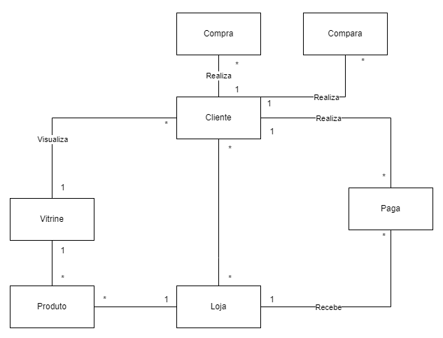

Diagrama de Casos de Uso

Colocar aqui o diagrama de casos de uso do seu sistema

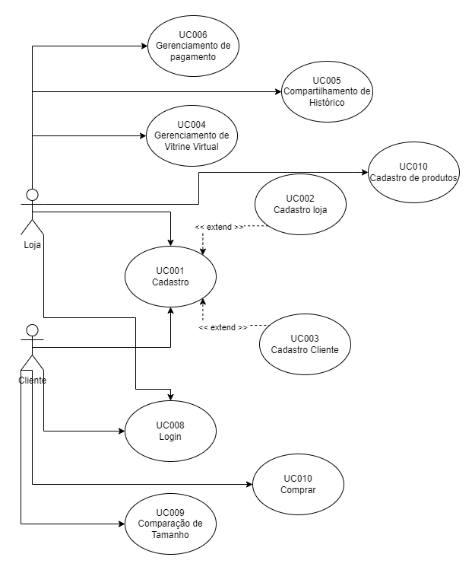

Especificação de Caso de Uso
Colocar aqui a especificação dos casos de uso.

Identificação | UC001
Descrição | Realiza cadastro
Pré-condição
Fluxo normal | 1. Cliente/Loja acessa o sistema, 2. Sistema identifica o tipo de ator, se ator for loja o sistema executa o UC002, se o ator for cliente o sistema executa UC003.
Pós-Condicão | Cliente/Loja possuem acesso ao sistema.
Fluxo alternativo | 5.a. Sistema recebe o formulário e nao consegue criar a conta. 6.a. Sistema retorna mensagem de erro. 7.a. Sistema reinicia o processo para o cliente/loja
Identificação | UC002
Descrição | Realiza cadastro da loja
Pré-condição
Fluxo normal | 1. Loja acessa o sistema, 2. Sistema retorna o formulário de cadastro. 3. Cliente/Loja preenche o cadastro. 4. Loja submete o formulário. 5. Sistema recebe o formulário e cria a conta. 6. Sistema retorna mensagem de cadastro concluído com sucesso.
Pós-Condicão | Loja possuem acesso ao sistema.
Fluxo alternativo | 5.a. Sistema recebe o formulário e nao consegue criar a conta. 6.a. Sistema retorna mensagem de erro. 7.a. Sistema reinicia o processo para a loja

Identificação | UC003
Descrição | Realiza cadastro do cliente
Pré-condição
Fluxo normal | 1. Cliente acessa o sistema, 2. Sistema retorna o formulário de cadastro. 3. Cliente preenche o cadastro. 4. Cliente submete o formulário. 5. Sistema recebe o formulário e cria a conta. 6. Sistema retorna mensagem de cadastro concluído com sucesso.
Pós-Condicão | Cliente possui acesso ao sistema.
Fluxo alternativo | 5.a. Sistema recebe o formulário e nao consegue criar a conta. 6.a. Sistema retorna mensagem de erro. 7.a. Sistema reinicia o processo para o cliente.

Identificação | UC004
Descrição | O sistema deve permitir que a loja possua o gerenciamento de vitrine virtual, para que os clientes consigam ver os produtos que estão disponíveis no sistema e que são similares ao que ele está buscando.
Pré-condição | As lojas devem liberar os produtos para que eles sejam exibidos na vitrine virtual.
Fluxo normal | 1. Loja disponibiliza o produto. 2. Sistema organiza e exibi os produtos para o cliente.
Pós-Condicão | Cliente visualiza os produtos
Fluxo alternativo | 2. Sistema não consegue exibir o produto. 3. Sistema solicita que a loja disponibilize novamente o produto.

Identificação | UC005
Descrição | O sistema deve ter acesso ao histórico de compras do cliente para que possa alimentar o banco de dados.
Pré-condição | O cliente já ter realizado alguma compra em alguma loja aderente ao sistema.
Fluxo normal | 1. Cliente realiza compra na loja. 2. Loja armazena os dados da compra. 3. Loja compartilha o historico de compras do cliente com o Sistema. 4. Sistema utiliza os históricos para realizar a comparação de tamanhos. 5. Sistema salva os dados e o disponibiliza para os clientes e lojas utilizarem.
Pós-Condicão | Cliente e Loja possuem acesso ao histórico.
Fluxo alternativo | 3.a. A loja não compartilha o histórico de compras do cliente. 4.a. Sistema não possui histórico para realizar comparação.

Identificação | UC006
Descrição | O sistema deve ter um sistema de gerenciamento de pagamento para que o cliente consiga realizar a compra dentro do sistema e o pagamento seja repassado corretamente para as lojas.
Pré-condição | UC010
Fluxo normal | 1.Sistema solicita um pagamento para o gateway. 2. O gateway recebe os dados do cliente e processa o pagamento. 3. O gateway aprova o pagamento, envia o comprovante do cliente e repassa o valor para a loja.
Pós-Condicão | O gateway de pagamento deve armazenar esse valor e repassar para o prestador de serviço e o Sistema deve enviar o comprovante para a loja e o cliente.
Fluxo alternativo | 3.a. O gateway não aprova o pagamento devido a dados incorretos ou cartão sem saldo. 4.a. O gateway mostra uma mensagem do erro e pede para o cliente inserir novamente os dados.

Identificação | UC007
Descrição | O sistema deve permitir o login dos clientes e das lojas para acessar o sistema, pois os clientes devem estar logados para realizar compras e permitirem o acesso ao histórico de compras, e as lojas devem estar logadas para fazer o cadastro de seus produtos e gerenciamento dos mesmos.
Pré-condição | O cliente/loja estar cadastrado no sistema.
Fluxo normal | 1.Sistema exibe formulário de login. 2.Cliente/Loja preenche o formulário. 3.Sistema valida o formulário. 4. Sistema aprova o login.
Pós-Condicão | Cliente/Loja conseguem acessar o sistema.
Fluxo alternativo | 3.a. O Sistema valida o formulário 4.a Sistema reprova o login. 5.a. Sistema reenvia o formulário.

Identificação | UC008
Descrição | O sistema deverá permitir ao usuário a comparação de tamanhos de uma determinada peça em várias lojas com base no seu histórico de compras.
Pré-condição | O cliente deve realizar uma busca e o sistema deve possuir o histórico de compras do cliente
Fluxo normal | 1.Cliente realiza busca de uma determinada peça. 2. Sistema consulta o histórico de compras do cliente. 3. Sistema realiza a comparação de tamanhos com outros produtos semelhantes. 4. Sistema retorna ao cliente as melhores opções de tamanho para ele.
Pós-Condicão | Cliente visualiza melhor opção pra ele.
Fluxo alternativo | 2.a. Sistema não possui histórico do cliente. 3.a. Sistema retorna mensagem de que não possui histórico para realizar a comparação.

Identificação | UC009
Descrição | O sistema deve permitir que as lojas possam cadastrar seus produtos na plataforma.
Pré-condição | A loja deve estar cadastrada e logada no sistema
Fluxo normal | 1. Loja solicita formulário de cadastro de produtos. 2. Sistema retorna formulário para a loja. 2. Loja preenche formulário e envia para o Sistema. 3. Sistema valida o formulário, 3. Sistema cadastra o produto na Plataforma.
Pós-Condicão | Produto cadastro no sistema.
Fluxo alternativo | 3.a. Sistema apresenta erro na hora de cadastrar o produto. 4.a. Sistema reenvia o formulário.

Identificação | UC010
Descrição | Cliente realiza compra no sistema.
Pré-condição | Cliente tem que estar logado
Fluxo normal | 1. Cliente visualiza a vitrine virtual e escolhe o produto que ela deseja. 2. Cliente adiciona ao carrinho de compras. 3. Cliente é direcionado ao gateway de pagamento. 5. Sistema executa o UC006.
Pós-Condicão | Sistema atualiza o estoque do produto e o histórico de compras do cliente.
Fluxo alternativo | 3a. Produto que o cliente deseja não esta disponivel. 4a. Sistema exibe produtos semelhantes.

Modelagem da Especificação

Componentes de Negócio

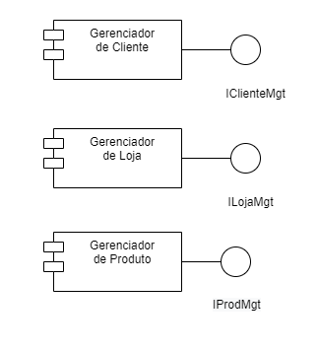

Componentes de Sistema

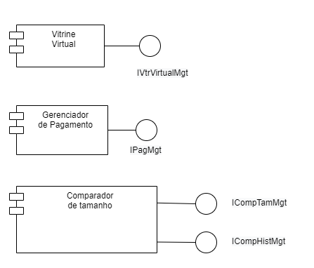

Operações das Interfaces de Negócio

Colocar aqui as operações das interfaces de negócio

IClienteMgt:
CadastraCliente(Dados), VerificaCadastro(Cadastro), SalvaCadastro(Cadastro)

RecebeLogin(Dados), VerificaLogin(Cadastro).

ILojaMgt:
CadastraLoja(Dados), VerificaCadastro(Cadastro), SalvaCadastro(Cadastro)

RecebeLogin(Dados), VerificaLogin(Cadastro).

IProdMgt:
CadastroProduto(Produto), VerificaProduto(Produto), VerificaEstoque(Estoque), ConsultaPreço(Preço)

Operações das Interfaces de Sistema

IVtrVirtualMgt:
RecebeProduto(Produto), CadastraProduto(Produto)

IPagMgt:
SolicitaPagamento(Pagamento), VerificaPagamento(Pagamento), ArmazenaPagamento(Pagamento), EnviaPagamento(Pagamento)

ICompTamMgt
RecebeHistórico(Histórico), ComparaTamanho(Tamanho), EnviaComp(Comparação)

ICompHisMgt:
RecebeHistórico(Histórico), ArmazenaHistórico(Histórico), CompartilhaHistórico(Histórico)

Diagrama de Arquitetura de Componentes
